(1) 登録した他施設評価の閲覧・編集
実践支援

～地域包括的感染症対策プラットフォーム～
他施設として登録した評価を閲覧する、または内容を編集する場合は以下の手順を行ってください。

- kViewer「ダッシュボード」から「他施設評価医療機関用ビュー/他施設評価社会福祉施設用ビュー」を開きます。
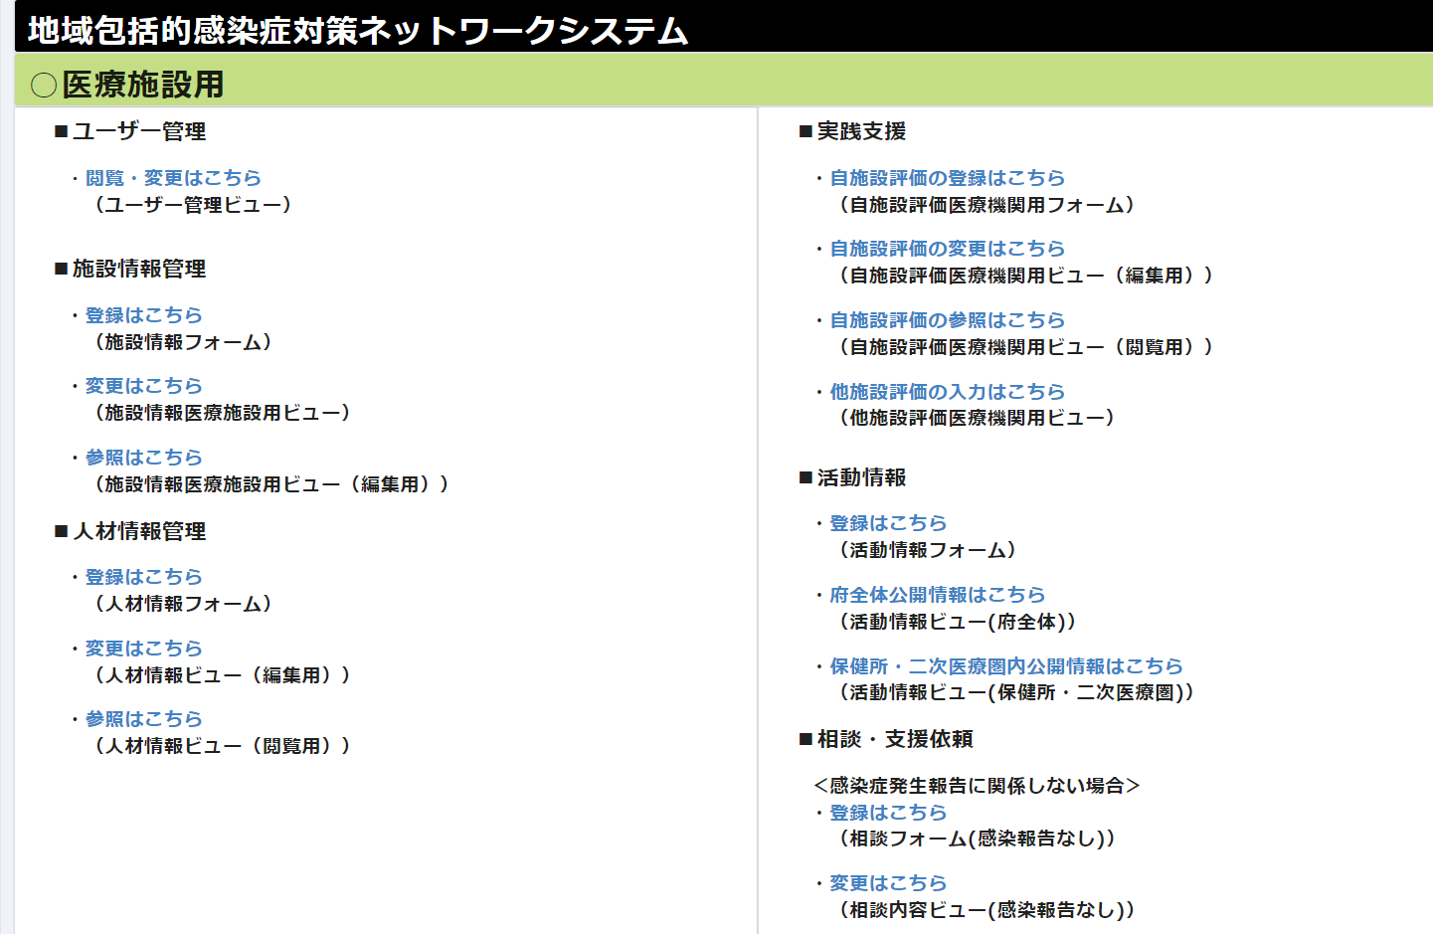

- 「他施設評価医療機関用ビュー/他施設評価社会福祉施設用ビュー」の一覧画面で閲覧・編集したい施設の左端にあるアイコンを押し、詳細画面を開きます。画面上部の検索欄では、受入側施設名で情報を絞り込むことができます。
【他施設評価医療機関用ビュー/他施設評価社会福祉施設用ビューの一覧画面】
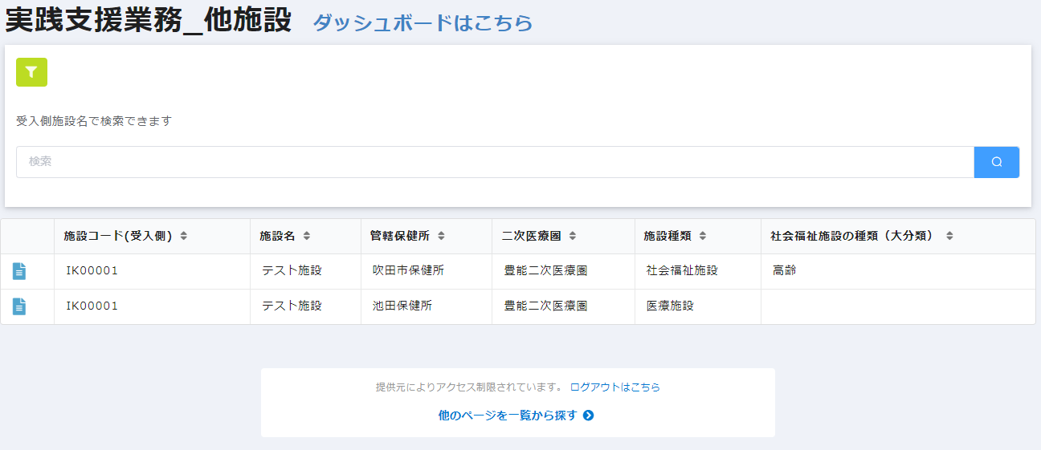
詳細画面を開きます。
絞り込みができます。

- 詳細画面から登録した内容を閲覧できます。内容を編集する場合は編集ボタンを押し、「他施設評価医療機関用フォーム/他施設評価社会福祉施設用フォーム」を開きます。
【詳細画面】
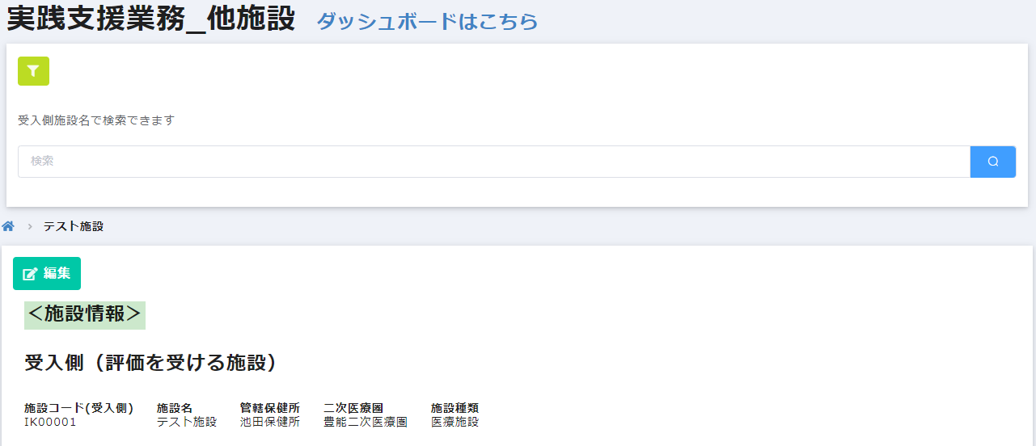
「編集」を押す。

- 「他施設評価医療機関用フォーム/他施設評価社会福祉施設用フォーム」の編集画面で各項目に入力されている内容を編集します。また、「一時保存」を押すと入力内容の一時保存ができます。入力終了後、「確認」を押します。
【他施設評価医療機関用フォーム/他施設評価社会福祉施設用フォームの編集画面】
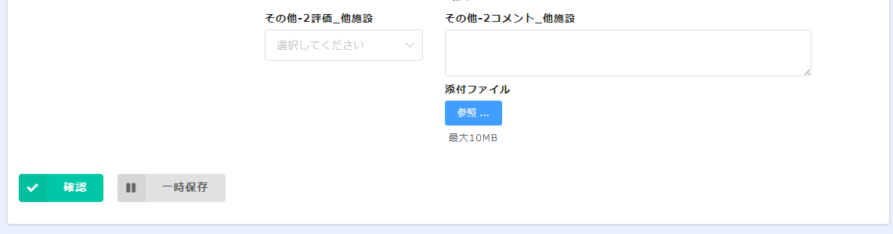
一時保存ができます。
「確認」を押す。

- 入力内容を確認し、「回答」を押します。再入力する場合、「戻る」を押します。
【内容確認画面】
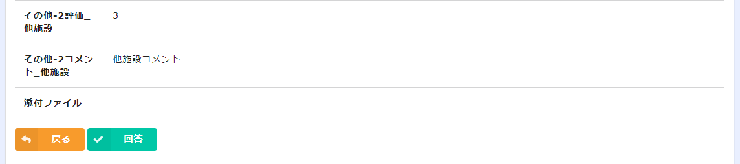
「回答」を押す。

- 入力確定画面が表示され、他施設評価が編集されます。
【入力確定画面】
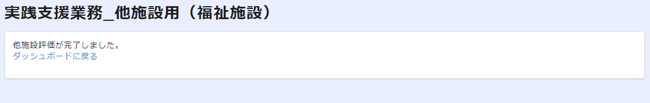

以上で登録内容の編集は完了です。

